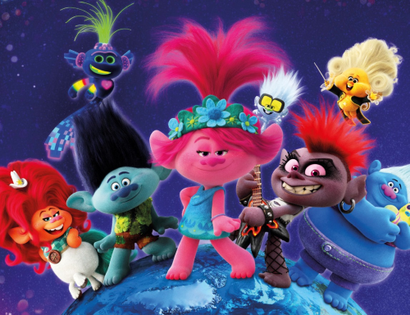
Trollovia: Svetové turné
(Trolls World Tour)
Premiéra: 6.8. 2020

UIP - Universal, USA, 2020
Réžia: Walt Dohrn, David P. Smith
Scanár: Jonathan Aibel, Glenn Berger
Hudba: Theodore Shapiro
Hrajú (v slovenskom znení): Romana Dang Van, Peter Makranský, Nela Pocisková, Barbora Švidráňová, Michael Švehla-Majself, Lucia Hurajová, Michal Straka-Ego

Animovaná nálož dobrej nálady, to je filmová rozprávka Trolovia: Svetové turné. Tvorcovia z DreamWorks Animation vás presvedčia, že všetky problémy sveta sa dajú vyriešiť tancom, spevom a objímaním.

Princezná Poppy, stopercentná trolia klaďaska z úspešného prvého dielu, sa v druhom stala kráľovnou, ale našťastie ju to nijako nepoznamenalo. Vo svojom kráľovstve vládne spevom, tancom a ľavou zadnou, lebo panovať v krajine, v ktorej nie sú žiadne problémy, je úplná hračka. Princeznin svet by sa aj naďalej pokojne pohupoval v popovom rytme, keby jedného dňa nedošlo k šokujúcemu odhaleniu - popoví Trolovia nie sú jediní obyvatelia planéty! Žijú na nej ďalšie trolie kmene, a tie vyznávajú rôzne hudobné štýly. A tak sa zoznámime s Techno Trolmi, Country Trolmi a dokonca s Trolomi Rockovými! Tým rockovým vládne kráľovná Barbara a drsne uprednostňuje nielen tvrdšiu muziku ale aj predstavu, že rock je jediná správna hudba a mala by preto znieť na celej planéte. A toto už nie je problém, ktorý by Poppy mohla zvládnuť objatím a milou pesničkou. Preto sa spoločne so svojím najväčším kamošom Vetvošom vyberie na hudbyplnú púť do neprebádaných končín kráľovstva, aby našla spôsob ako zastaviť rockovú kolegyňu skôr, než svet úplne ovládnu gitarové riffy.
Rovnako ako prvý diel, je aj dvojka plná hudobných peciek a ich originálnych remakov. Predstaviteľ Vetvoša Justin Timberlake navyše pre film zložil novú pesničku, ktorá má ambíciu aj potenciál dobyť prvé priečky hitparád podobne ako na Oscara nominovaný hit Can´t Stop The Feeling z prvých Trolov. Ani v slovenskom znení nebudú diváci ochudobnení o zaujímavé hlasy, v postavách Poppy a Vetvoša sa predstavia Romana Dang Van a Peter Makranský, a za rockových trolov budú spievať Mária Čírová, Nela Pocisková, Michael Švehla-Majself, Lucia Hurajová, Michal Straka-Ego a mnohí iní.

Prístupnosť : bez obmedzenia
Žáner: animovaná komédia
Verzia: slovenský dabing (2D, 3D)
Stopáž: 91 min
Formát: 2D a 3D DCP, zvuk 5.1, 7.1
Monopol do: 16. 4. 2023

